Documento de Diseño SIRFA
Versión 0.2 · Oct 28, 2026 · @Johao

Control del documento
Este documento define cómo se construye SIRFA para cumplir la SRS v0.2; es una versión pendiente de aprobación como línea base de diseño (puerta de control de la Etapa 2).
Campo | Valor
Proyecto | SIRFA — Sistema de Recomendación de Fagos frente a Antibiorresistencia
Asignatura | Capstone PTY4614 / APT122, Duoc UC, sede San Joaquín
Autor | Johao Ramírez
Versión | 0.2
Fecha | 28-10-2026
Estado | Entregado con el Informe de Avance
Base | SRS SIRFA v0.2 (66 RF, 33 RNF, 18 HU, 12 RN)

Versión | Fecha | Autor | Cambios
0.1 | 27-09-2026 | J. Ramírez | Primer borrador, derivado de la SRS v0.1
0.2 | 28-10-2026 | J. Ramírez | Cierra el punto 1 de la sección 9 (método de especie) y agrega la sección 10, con el estado de implementación

1. Introducción y decisiones clave
SIRFA se diseña como un monolito modular en Python con workers por cola, dos bases de datos y dos clientes, porque un solo desarrollador debe entregarlo en 14 semanas efectivas.

1.1 Propósito y alcance
El documento traduce los requisitos de la SRS v0.2 en arquitectura, modelo de datos relacional y documental, diagramas UML, diseño de los requisitos no funcionales y plan de pruebas. Es la línea base que se congela antes de construir (Etapa 3). El Manual técnico y de despliegue queda para la Etapa 5.

1.2 Decisiones de diseño
ID | Decisión | Alternativa descartada | Por qué | Resuelve
D-01 | Monolito modular (API FastAPI) más workers por cola | Microservicios independientes | Una persona y 14 semanas; despliegue simple, con módulos que aíslan cada dominio | RNF-16, RNF-22
D-02 | Cola de trabajos en la tabla trabajo de PostgreSQL, con FOR UPDATE SKIP LOCKED | Celery con Redis o RabbitMQ | Evita un servicio más, el cambio de estado y el encolado son transaccionales y admite varios workers | RF-24, RNF-16
D-03 | Una sola imagen de backend, usada por la API y por los workers con distinto comando | Una imagen por servicio | Menos Dockerfiles y el README ya usa docker compose exec api; el costo es una imagen más pesada | RNF-22
D-04 | JWT de acceso de 15 minutos y refresh token revocable de 8 horas, guardado como hash | JWT único de larga duración | Permite cerrar sesión de verdad y cumple el límite de 60 minutos | RF-01, RF-02, RNF-03
D-05 | Contraseñas con Argon2id | bcrypt | Algoritmo adaptativo recomendado actualmente; ambos cumplen el requisito | RNF-01
D-06 | Autorización por rol como dependencia de FastAPI y filtro de alcance en la capa de repositorio | Control solo en la interfaz | El servidor niega aunque el cliente falle, y el alcance (propias, del centro, agregados) no depende de cada endpoint | RF-04, RF-06, RNF-04
D-07 | Auditoría de solo adición: sin permisos de actualizar o borrar, con un trigger que lo bloquea y hash encadenado opcional | Bitácora en archivos o en MongoDB | La garantía queda en la base y no depende del código de la aplicación | RF-50, RF-51, RNF-08
D-08 | Genomas FASTA en un volumen Docker, nombrados por su SHA-256; metadatos en PostgreSQL | BLOB en la base, MinIO o S3 | Simple, sin servicio extra y deduplica cargas repetidas | RF-09, RNF-22
D-09 | PostgreSQL guarda dominio, ranking y auditoría; MongoDB guarda salidas crudas, anotaciones, embeddings y explicaciones | Todo en una sola base | Cubre las dos familias de bases que exige el perfil de egreso, cada una donde rinde mejor | RF-25, RNF-33
D-10 | Embeddings con una variante reducida de ESM-2, precomputados para el banco y cacheados en MongoDB | ESM-2 de 650 millones de parámetros | Sin GPU garantizada; el costo se paga una vez por fago | RF-23, RF-30, RNF-13
D-11 | Clasificador XGBoost sobre el vector del par fago–aislado, explicado con SHAP | Red neuronal | Reproduce el enfoque de la literatura y SHAP lo explica de forma nativa | RF-34, RF-36
D-12 | Analítica con vistas materializadas de PostgreSQL refrescadas al emitir y bajo demanda | Copia de los datos a MongoDB | Consultas agregadas rápidas sin otra copia que mantener | RF-55 a RF-57, RNF-15
D-13 | Web en Next.js con cliente tipado generado desde OpenAPI; móvil en React Native con Expo, verificado en Android | Cliente escrito a mano; iOS | Menos código propenso a errores y menos esfuerzo de configuración | RNF-23, RNF-29
D-14 | Migraciones con Alembic y contratos con Pydantic | Scripts SQL manuales | Esquema versionado y reproducible desde cero | RNF-22, RNF-32

2. Arquitectura
SIRFA corre en seis contenedores (web, API, dos workers, PostgreSQL y MongoDB) y la API es el único punto de entrada de los clientes.

2.1 Vista de despliegue
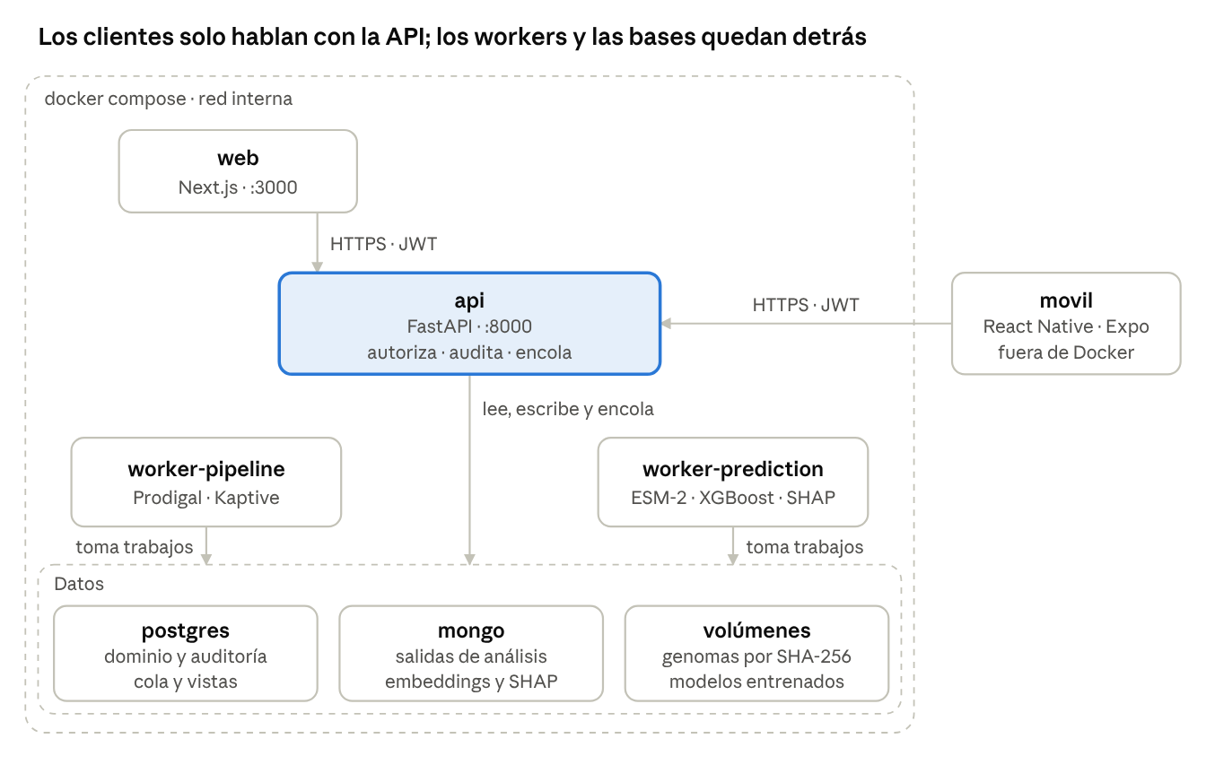
vista de despliegue · 6 contenedores, datos y volúmenes
Los workers no reciben llamadas: toman trabajos de la cola que la API deja en PostgreSQL. La app movil corre en el dispositivo, fuera de Docker.

2.2 Componentes y responsabilidades
Componente | Tecnología | Responsabilidad | Requisitos
web | Next.js (App Router), Recharts | Interfaz por rol con guardas de ruta; cliente tipado generado desde OpenAPI | Interfaz de RF-01 a RF-60
movil | React Native con Expo | Consulta de solicitudes y recomendaciones, bandeja de alertas | RF-61 a RF-66
api | FastAPI, SQLAlchemy 2, Pydantic, Alembic | Autenticación y autorización, auditoría, ciclo de vida de la solicitud, validación y emisión, curaduría, analítica y encolado de trabajos | RF-01 a RF-17, RF-27, RF-32, RF-33, RF-39, RF-41 a RF-60, RF-64, RF-65
worker-pipeline | Misma imagen que la API; Prodigal, Kaptive, Biopython, DIAMOND | Valida el FASTA, calidad, especie, locus K, genes, RBP y la ingesta del banco | RF-18 a RF-31
worker-prediction | Misma imagen; ESM-2 sobre PyTorch en CPU, XGBoost, SHAP | Embeddings, ranking, explicación y marca de baja confianza | RF-34 a RF-38
postgres | PostgreSQL, versión fijada en docker-compose | Dominio, cola de trabajos, ranking, auditoría y vistas analíticas | Datos de casi todos los RF
mongo | MongoDB, versión fijada en docker-compose | Salidas crudas, anotaciones, caché de embeddings y explicaciones | RF-23, RF-25, RF-30, RF-36

2.3 Flujo asíncrono de una solicitud
La API nunca ejecuta herramientas bioinformáticas; solo encola trabajos y los workers los consumen.
- La API valida el FASTA (RF-10), guarda el archivo y, en una sola transacción, crea la solicitud en estado Registrada y una fila trabajo de tipo pipeline.
- worker-pipeline toma el trabajo, pasa la solicitud a En análisis y ejecuta calidad, especie, locus K, genes y proteínas, y embedding del hospedador. Escribe las salidas crudas en MongoDB y el resumen en PostgreSQL.
- Si la calidad o la especie no son válidas, la solicitud pasa a Rechazada. Si falla una herramienta, el trabajo se reintenta hasta 3 veces con espera creciente y después la solicitud pasa a Error.
- Al terminar, el worker encola un trabajo prediccion. worker-prediction genera el ranking, las explicaciones y la marca de baja confianza, deja la solicitud en Predicción lista y crea una alerta para los microbiólogos.
- El microbiólogo toma, valida y emite desde la API. La emisión refresca las vistas analíticas y crea las alertas del técnico y del clínico.
Los clientes consultan el estado y las alertas por sondeo cada 30 segundos; no se usan WebSockets en el MVP.

2.4 Estructura del repositorio
Sigue las carpetas ya creadas en el repositorio; docker-compose.yml se agrega en la Etapa 3.
sirfa/
├── backend/app/ API FastAPI: routers, servicios, repositorios y modelos
├── backend/tests/ pruebas unitarias y de integración
├── pipeline/ pipeline genómico e ingesta del banco (python -m pipeline.seed_phage_bank)
├── ml/models/ artefactos versionados del modelo
├── ml/notebooks/ entrenamiento y evaluación
├── frontend/ Next.js
├── mobile/ React Native (Expo)
├── data/raw/ descargas de fuentes públicas, sin versionar
├── docs/ requisitos, arquitectura, modelo de datos y UML
├── docker-compose.yml seis servicios
└── .env.example variables de entorno, sin secretos

2.5 Diseño de la API REST
Todas las rutas cuelgan de /api/v1 y devuelven JSON; la documentación OpenAPI se genera sola. Un rol fuera de la columna recibe 403, y los datos fuera de su alcance, 404.
Módulo | Endpoint | Roles | RF
Acceso | POST /auth/login | Público | RF-01
Acceso | POST /auth/refresh, POST /auth/logout | Autenticado | RF-02
Acceso | POST /auth/cambiar-contrasena | Autenticado | RF-05
Usuarios | GET /usuarios, POST /usuarios, PATCH /usuarios/{id} | ADM | RF-03
Usuarios | POST /usuarios/{id}/restablecer-contrasena | ADM | RF-05
Solicitudes | POST /aislados | TEC | RF-07, RF-08
Solicitudes | POST /aislados/{id}/genoma | TEC | RF-09, RF-10
Solicitudes | POST /solicitudes | TEC | RF-11
Solicitudes | GET /solicitudes | TEC, MIC, CLI, ADM | RF-13
Solicitudes | GET /solicitudes/{id} | TEC, MIC, CLI, ADM | RF-14
Solicitudes | POST /solicitudes/{id}/anular | TEC, ADM | RF-15
Solicitudes | POST /solicitudes/{id}/reintentar | TEC, ADM | RF-16
Solicitudes | POST /solicitudes/{id}/seguimiento | MIC | RF-17
Validación | GET /validaciones/bandeja | MIC | RF-41
Validación | POST /solicitudes/{id}/tomar | MIC | RF-42
Validación | POST /solicitudes/{id}/reasignar | ADM | RF-42
Validación | POST /solicitudes/{id}/validacion | MIC | RF-43, RF-44
Validación | GET /solicitudes/{id}/recomendacion | TEC, MIC, CLI, ADM | RF-45
Validación | GET /solicitudes/{id}/recomendacion.pdf | MIC, CLI | RF-47
Banco | GET /fagos, GET /fagos/{id} | MIC, ADM | RF-32
Banco | PATCH /fagos/{id}, POST /fagos/{id}/aprobar, POST /fagos/{id}/descartar | MIC | RF-33
Banco | POST /banco/ingesta | ADM | RF-27
Modelo | GET /modelo/vigente | MIC, ADM | RF-39
Tablero | GET /tablero/cobertura | EPI, ADM, MIC | RF-55
Tablero | GET /tablero/brechas, GET /tablero/tendencias | EPI, ADM | RF-56 a RF-59
Tablero | GET /tablero/exportar.csv | EPI | RF-60
Auditoría | GET /auditoria | ADM | RF-52
Auditoría | GET /auditoria/exportar.csv | ADM | RF-54
Auditoría | GET /auditoria/verificacion | ADM | RF-51
Auditoría | GET /auditoria/recomendaciones/{id} | ADM | RF-53
Alertas | GET /alertas, POST /alertas/{id}/leida | TEC, MIC, CLI | RF-64, RF-65
Alertas | POST /alertas/dispositivos | TEC, MIC, CLI | RF-66
Sistema | GET /salud | Público | RNF-19

3. Modelo de datos relacional (PostgreSQL)
El esquema tiene 24 tablas en cinco áreas: acceso, solicitudes, banco de fagos, predicción y emisión, y sistema. Ninguna contiene datos que identifiquen a un paciente.

3.1 Convenciones
- Nombres en español, en snake_case y en singular. Claves primarias uuid, salvo evento_auditoria, que usa un entero creciente para ordenar la cadena de hashes.
- Fechas como timestamptz en UTC. Los valores cerrados se guardan como text con una restricción CHECK, para poder evolucionarlos con migraciones simples.
- Las claves foráneas usan ON DELETE RESTRICT: usuarios, solicitudes y fagos con historial se desactivan, no se borran.

3.2 Núcleo de solicitudes
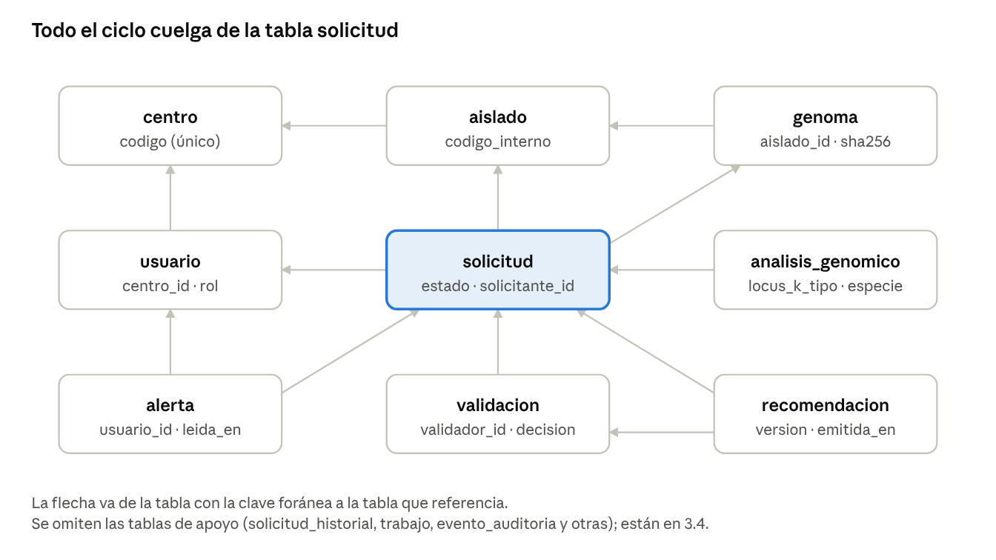
ER · 9 de 24 tablas, núcleo de solicitudes
solicitud referencia a usuario por tres columnas (solicitante_id, creada_por y asignada_a); el diagrama dibuja una sola flecha.

3.3 Banco de fagos y predicción
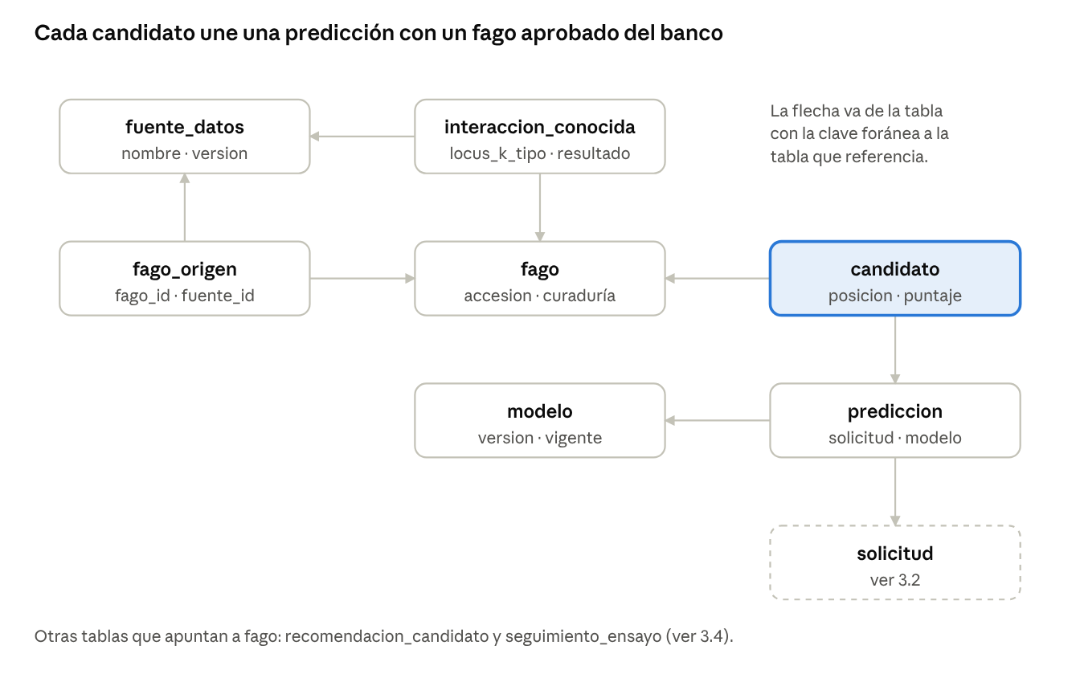
ER · 7 de 24 tablas, banco de fagos y predicción
El ranking se guarda como filas de candidato, y solo los fagos con estado_curaduria aprobado pueden aparecer en él (RN-04).

3.4 Diccionario de tablas
Acceso
Tabla | Columnas | Restricciones
centro | id, codigo, nombre, creado_en | codigo único
usuario | id, correo, nombre, password_hash, rol, centro_id, activo, intentos_fallidos, bloqueado_hasta, creado_en | correo único; rol en TEC, MIC, CLI, EPI, ADM
refresh_token | id, usuario_id, token_hash, expira_en, revocado_en | Índice por token_hash
dispositivo_push | id, usuario_id, token, plataforma, creado_en | token único
Solicitudes
Tabla | Columnas | Restricciones
aislado | id, codigo_interno, centro_id, fecha_aislamiento, especie_declarada, tipo_muestra, mecanismo_resistencia, observaciones, creado_por, creado_en | (centro_id, codigo_interno) único; tipo_muestra en sangre, orina, respiratoria, herida u otra; mecanismo_resistencia en KPC, NDM, OXA-48, VIM, IMP, otro, ninguno o desconocido
genoma | id, aislado_id, ruta_archivo, sha256, tamano_bytes, nombre_original, qc_longitud, qc_contigs, qc_n50, qc_gc, qc_prop_ambiguas, qc_resultado, cargado_en | (aislado_id, sha256) único; qc_resultado en aprobado, advertencia o rechazado
solicitud | id, aislado_id, genoma_id, centro_id, solicitante_id, creada_por, asignada_a, estado, motivo_estado, creada_en, actualizada_en | estado en los 9 estados de la SRS; índices (centro_id, estado, creada_en) y (asignada_a, estado)
solicitud_historial | id, solicitud_id, estado_anterior, estado_nuevo, usuario_id, motivo, creado_en | usuario_id nulo significa que lo hizo el sistema
trabajo | id, tipo, solicitud_id, estado, intentos, siguiente_intento_en, bloqueado_por, error, creado_en, terminado_en | tipo en pipeline, prediccion o ingesta; estado en pendiente, en_curso, ok o fallido; índice parcial sobre los pendientes
analisis_genomico | id, solicitud_id, especie_detectada, distancia_especie, locus_k_tipo, locus_k_confianza, n_genes, n_proteinas, versiones_herramientas, parametros, mongo_id, creado_en | Una fila por ejecución; vale la última de cada solicitud
alerta | id, usuario_id, tipo, solicitud_id, mensaje, creada_en, leida_en | tipo en emitida, rechazada, lista_para_validar o error; índice (usuario_id, leida_en)
Banco de fagos
Tabla | Columnas | Restricciones
fuente_datos | id, nombre, version, url, descargado_en | (nombre, version) único
fago | id, accesion, nombre, familia, genero, ciclo_vida, longitud_pb, completitud, hospedador_declarado, estado_curaduria, curado_por, curado_en, mongo_id, creado_en | accesion único; ciclo_vida en litico, templado o desconocido; estado_curaduria en pendiente, aprobado o descartado; índice pg_trgm sobre nombre y accesion
fago_origen | fago_id, fuente_id, id_externo, version_origen, descargado_en | Clave (fago_id, fuente_id); conserva todas las fuentes de un fago duplicado
interaccion_conocida | id, fago_id, especie_hospedador, cepa, locus_k_tipo, resultado, fuente_id, referencia | resultado en infecta o no_infecta; índice sobre locus_k_tipo
Predicción y emisión
Tabla | Columnas | Restricciones
modelo | id, version, especie_objetivo, algoritmo, modelo_embedding, entrenado_en, hash_datos, parametros, semilla, metricas, vigente, ruta_artefacto | version única; índice único parcial donde vigente es verdadero
prediccion | id, solicitud_id, modelo_id, generada_en, baja_confianza, motivo_baja_confianza | Índice sobre solicitud_id
candidato | id, prediccion_id, fago_id, posicion, puntaje, mongo_explicacion_id, estado, justificacion | (prediccion_id, posicion) y (prediccion_id, fago_id) únicos; puntaje entre 0 y 1; estado en propuesto, validado o descartado
validacion | id, solicitud_id, prediccion_id, validador_id, decision, justificacion, creada_en | decision en aprobada o rechazada; la justificación es obligatoria si se rechaza
recomendacion | id, solicitud_id, version, validacion_id, emitida_por, emitida_en, advertencia, reemplaza_a, vigente | (solicitud_id, version) único; una sola vigente por solicitud
recomendacion_candidato | recomendacion_id, fago_id, posicion, puntaje | Copia inmutable de los candidatos validados al momento de emitir
seguimiento_ensayo | id, solicitud_id, fago_id, resultado, registrado_por, registrado_en | resultado en infecta, no_infecta o no_ensayado
Sistema
Tabla | Columnas | Restricciones
evento_auditoria | id, ocurrido_en, usuario_id, rol, accion, entidad, entidad_id, resultado, origen_ip, detalle, modelo_version, hash_previo, hash | Solo adición (sección 6.2)
parametro_sistema | clave, valor, actualizado_en, actualizado_por | Guarda los umbrales de calidad, el mínimo de casos del tablero y el tamaño máximo del FASTA

3.5 Integridad y rendimiento
- Cada cambio de estado de la solicitud inserta su fila en solicitud_historial dentro de la misma transacción; el servicio valida que la transición esté permitida antes de escribir (RF-12, RNF-32).
- El código interno del aislado se valida en la API y se rechaza si tiene formato de RUT, como defensa adicional de RF-08.
- La analítica lee tres vistas materializadas: mv_cobertura_banco, mv_brechas y mv_tendencias_mensuales. Se refrescan al emitir una recomendación y bajo demanda (D-12).
- Los índices de solicitud y de fago apuntan a RNF-12: listados en 2 s o menos con 1.000 solicitudes y 25.000 fagos.

4. Modelo documental (MongoDB)
MongoDB guarda cuatro colecciones de datos voluminosos o de forma variable; cada documento apunta a su fila de PostgreSQL por un UUID guardado como texto.

4.1 Colecciones
Colección | Contenido | Vínculo con PostgreSQL | Índices
analisis_genomico | Salidas crudas de cada ejecución del pipeline sobre un aislado | solicitud_id y pg_analisis_id | Único (solicitud_id, ejecucion)
fago_anotacion | Anotación de cada fago y sus proteínas de unión al receptor | fago_id | Único fago_id; accesion
embedding_cache | Vectores ESM-2 de secuencias de fagos y de aislados | Ninguno; se busca por el hash de la secuencia | Único (secuencia_sha256, modelo_embedding)
explicacion_shap | Explicación de cada candidato de una predicción | candidato_id y prediccion_id | Único candidato_id

4.2 Esquema de cada documento
Los ejemplos usan valores ilustrativos; cada colección lleva un validador $jsonschema que exige los campos obligatorios.
analisis_genomico. Solo guarda las proteínas del locus K; el resto de las proteínas predichas queda en un archivo anexo del volumen de genomas, para no acercarse al límite de 16 MB por documento.
{
"solicitud_id": "uuid", "ejecucion": 1, "pg_analisis_id": "uuid",
"qc": { "longitud": 5480123, "contigs": 87, "n50": 210345, "gc": 57.3, "prop_ambiguas": 0.0002 },
"especie": { "detectada": "Klebsiella pneumoniae", "distancia": 0.012 },
"locus_k": { "tipo": "KL2", "confianza": "alta",
"proteinas": [ { "id": "p001", "gen": "wzi", "secuencia_aa": "MK..." } ] },
"proteinas_anexo": "proteinas/<sha256>.faa.gz",
"herramientas": [ { "nombre": "prodigal", "version": "...", "parametros": "..." } ],
"creado_en": "2026-10-27T15:04:05Z"
}
fago_anotacion.
{
"fago_id": "uuid", "accesion": "...",
"anotacion": { "fuente": "PhageScope", "ciclo_vida": "litico", "proteinas_totales": 112 },
"rbp": [ { "id": "r01", "secuencia_aa": "MA...", "metodo": "anotacion", "puntaje": 0.93,
"embedding_sha256": "..." } ],
"creado_en": "2026-10-27T15:04:05Z"
}
embedding_cache. El vector se guarda como BinData de float32, de unos 2 KB para la variante de 35 millones de parámetros, la mitad que como arreglo de números.
{
"secuencia_sha256": "...", "modelo_embedding": "esm2_t12_35M_UR50D", "dimension": 480,
"origen": "fago", "vector": "<BinData float32>", "creado_en": "2026-10-27T15:04:05Z"
}
explicacion_shap. Las dimensiones de un embedding no se pueden leer por sí solas, así que la explicación agrega la contribución por origen (proteínas del fago frente a proteínas del locus K del aislado) y añade las dimensiones más influyentes.
{
"candidato_id": "uuid", "prediccion_id": "uuid", "modelo_version": "0.1.0",
"valor_base": 0.12, "puntaje": 0.91,
"por_origen": { "rbp_fago": 0.46, "locus_k_aislado": 0.33 },
"dimensiones_top": [ { "origen": "rbp_fago", "indice": 17, "contribucion": 0.08 } ],
"creado_en": "2026-10-27T15:04:05Z"
}

4.3 Consistencia entre las dos bases
- El worker escribe primero en MongoDB y después confirma la transacción de PostgreSQL con el identificador del documento.
- Si la confirmación falla, queda un documento huérfano. El comando python -m pipeline.reconciliar lista y borra los documentos sin fila en PostgreSQL, y una prueba de integración comprueba que no haya ninguno (RNF-33).

5. Diagramas UML
Cuatro diagramas UML muestran quién usa el sistema, qué conceptos maneja, cómo colaboran sus partes en el flujo principal y cómo se organizan sus componentes.

5.1 Casos de uso
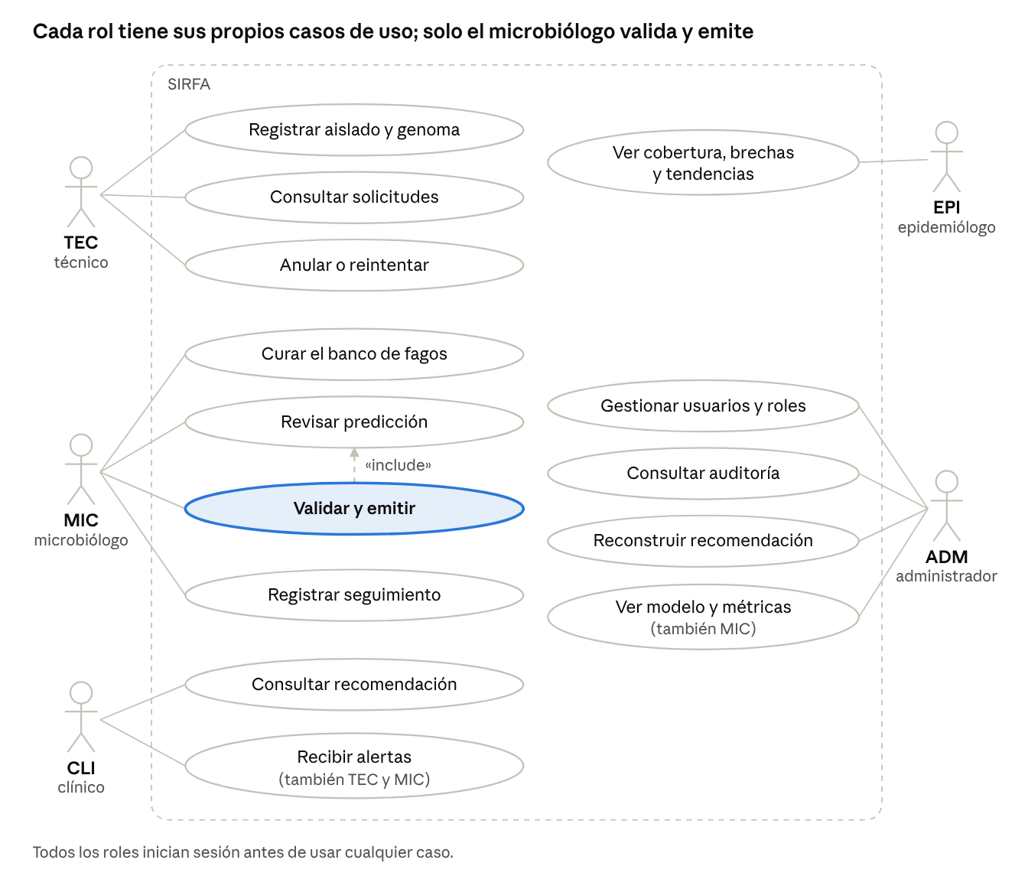
casos de uso · 5 actores y 14 casos
Revisar la predicción forma parte de validar y emitir (relación de inclusión). Recibir alertas aplica también al técnico y al microbiólogo, y ver el modelo y sus métricas, también al microbiólogo.

5.2 Clases del dominio
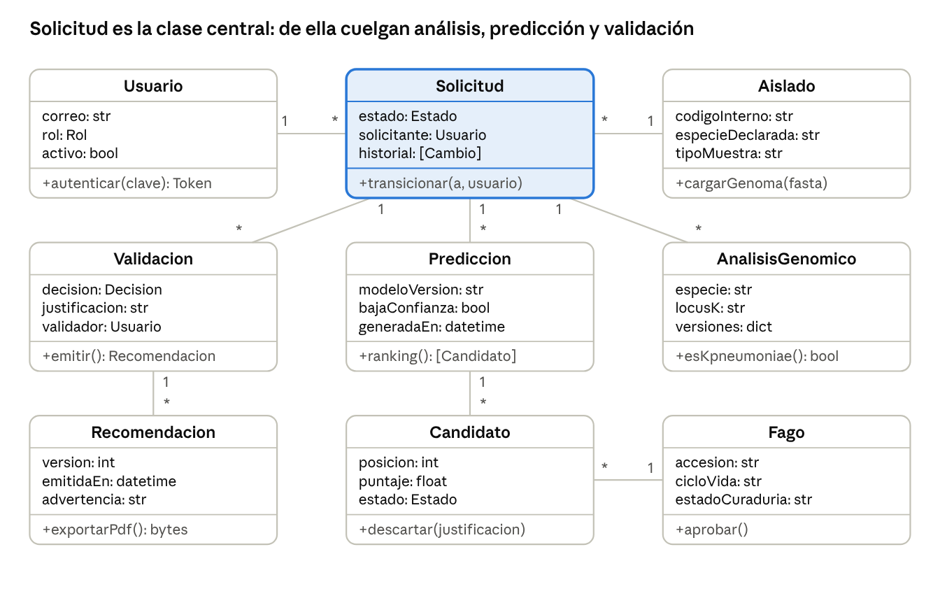
clases del dominio · 9 clases y 8 asociaciones
Las asociaciones se leen de uno a muchos: un aislado tiene muchas solicitudes y una predicción tiene muchos candidatos. Se omiten Centro, Genoma y Modelo, que solo aportan datos y están en el modelo relacional.

5.3 Secuencia del flujo principal
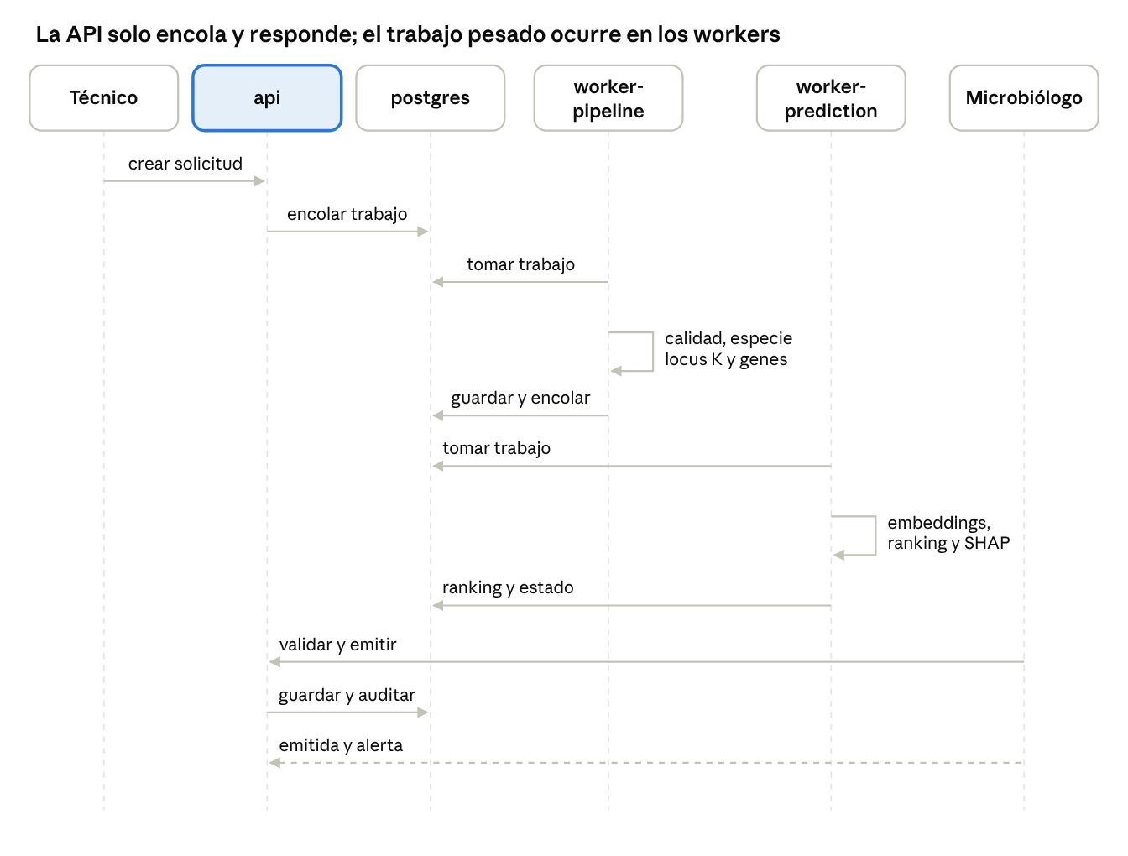
secuencia · 6 participantes y 11 mensajes
Las flechas hacia postgres escriben en la cola trabajo o leen de ella. Cada paso deja eventos de auditoría (RF-48), que el diagrama no repite.

5.4 Componentes
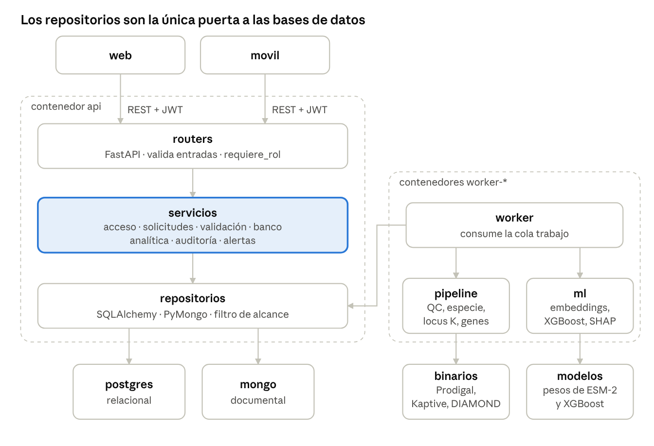
componentes · 3 capas en la API y 2 paquetes de dominio
El worker reutiliza los repositorios de la API, de modo que las reglas de acceso a datos viven en un solo lugar. pipeline y ml son paquetes de Python que no dependen de FastAPI.

6. Diseño de los requisitos no funcionales
Cada uno de los 33 requisitos no funcionales de la SRS tiene un mecanismo de diseño concreto y un lugar donde se verifica.

6.1 Seguridad y privacidad
RNF | Mecanismo de diseño
RNF-01 | Argon2id con sal por contraseña; los parámetros viven en la configuración y la contraseña nunca se registra.
RNF-02 | En la demostración, web y api quedan detrás de un proxy inverso que termina TLS; el compose de desarrollo usa HTTP local.
RNF-03 | Token de acceso de 15 minutos y refresh token de 8 horas, revocable (D-04), firmado con una clave de la variable JWT_SECRET.
RNF-04 | La dependencia requiere_rol(...) protege cada router, y los repositorios aplican el filtro de alcance (centro_id, creada_por). Un dato fuera de alcance responde 404.
RNF-05 | Las columnas intentos_fallidos y bloqueado_hasta de usuario: al quinto fallo, bloqueo de 15 minutos.
RNF-06 | .env fuera de Git por .gitignore, solo .env.example versionado y revisión de secretos con gitleaks en la integración continua.
RNF-07 | Pydantic valida las entradas y SQLAlchemy liga los parámetros. El FASTA se lee en flujo, con tamaño máximo, extensiones permitidas y alfabeto de nucleótidos; el nombre del archivo nunca forma parte de una ruta. CORS se limita a los orígenes de los clientes.
RNF-08 | El rol de base de datos sirfa_app solo tiene INSERT y SELECT sobre evento_auditoria; un trigger rechaza UPDATE y DELETE. Las migraciones usan otro rol.
RNF-09 | El esquema no tiene columnas de identificación y la API rechaza códigos internos con formato de RUT.
RNF-10 | El texto de la advertencia es una constante única del servidor, incluida en cada respuesta de recomendación y en el PDF; los clientes la muestran tal como llega.
RNF-11 | La ficha del modelo guarda sus métricas y un campo limites que se muestra junto a ellas.

6.2 Auditoría
El servicio auditar() se llama dentro de la misma transacción que el cambio, de modo que no existe un cambio sin su evento. Los intentos fallidos o denegados se registran por una conexión aparte, porque su transacción principal se revierte. Cada evento calcula su hash como SHA-256 del hash_previo y del JSON canónico del evento, bajo un pg_advisory_xact_lock que serializa la cadena. GET /auditoria/verificacion recalcula la cadena completa y avisa del primer evento que no coincide (RF-51). Las acciones registradas son las que enumera RF-48: inicio de sesión, cambios de usuario y rol, registro de aislado, carga de genoma, cambio de estado, predicción, validación, emisión, consulta de recomendación y cambios del banco.

6.3 Rendimiento, escalabilidad, disponibilidad y portabilidad
RNF | Mecanismo de diseño
RNF-12 | Índices de la sección 3.5, paginación obligatoria de hasta 100 filas y uniones explícitas que evitan consultas repetidas por fila.
RNF-13 | Solo las proteínas del locus K pasan por ESM-2; el proteoma completo no. Los vectores del banco se precomputan una vez (D-10).
RNF-14 | Los puntajes se calculan en lote para todos los fagos aprobados, y SHAP se calcula solo para los candidatos que se muestran.
RNF-15 | Vistas materializadas (D-12) y caché HTTP de 60 segundos en los endpoints del tablero.
RNF-16, RNF-17 | Un contenedor por servicio; docker compose up --scale worker-pipeline=3 funciona gracias a SKIP LOCKED. Las inserciones masivas del banco usan COPY.
RNF-18 | La especie es un atributo (especie_declarada, especie_detectada, especie_hospedador) y cada modelo declara su especie_objetivo; agregar Pseudomonas aeruginosa no cambia el esquema.
RNF-19 | restart: unless-stopped y healthcheck en cada servicio; GET /salud consulta PostgreSQL y MongoDB.
RNF-20, RNF-21 | Sin alta disponibilidad. scripts/respaldo.sh ejecuta pg_dump y mongodump, y scripts/restaurar.sh los restaura; la prueba de restauración queda documentada.
RNF-22, RNF-23 | docker compose up --build, con alembic upgrade head al iniciar la API, imágenes linux/amd64 y Docker Desktop en Windows y macOS. La app móvil se prueba en Android con Expo.

6.4 Usabilidad, calidad y reproducibilidad
RNF | Mecanismo de diseño
RNF-24 a RNF-26 | Textos en un archivo de mensajes en español, errores con causa y acción, formularios con label y revisión de contraste y teclado con Lighthouse en la etapa 4. El registro de un aislado cabe en tres pantallas: datos, genoma y confirmación.
RNF-27 a RNF-29 | pytest-cov con umbral de 70 % sobre backend/app/servicios y pipeline; GitHub Actions ejecuta lint, pruebas y construcción de imágenes en cada push; OpenAPI se genera sola y el README documenta la ejecución.
RNF-30, RNF-31 | Semilla fija en el entrenamiento y en XGBoost; la tabla modelo guarda semilla, parámetros y hash_datos, y una prueba verifica que la misma entrada dé el mismo ranking.
RNF-32, RNF-33 | Claves foráneas, transacciones por cambio de estado y el comando de reconciliación de la sección 4.3.

7. Plan de pruebas
El plan verifica los 66 requisitos funcionales y los 33 no funcionales con el método asignado en la SRS, automatizando todo lo que se pueda y reservando la demostración y la inspección para el resto.

7.1 Estrategia por nivel
Nivel | Qué verifica | Herramienta | Cuándo corre
Unitaria | Lectura y validación de FASTA, métricas de calidad, N50, tabla de transiciones de estado, filtros de alcance, hash de la auditoría, normalización del banco, supresión de grupos pequeños | pytest | En cada push
Integración | API con PostgreSQL y MongoDB reales en contenedores desechables: flujo ingesta, predicción y recomendación; transacciones; reconciliación | pytest y httpx | En cada pull request
Extremo a extremo | Los flujos principales de cada rol en el navegador | Playwright | Antes de cada hito
Rendimiento | Tiempos de listados, del pipeline, del ranking y del tablero | Locust y scripts de medición | Semana 15, con el banco completo
Seguridad | Matriz rol por endpoint, bloqueo de cuenta, inmutabilidad y completitud de la auditoría, escaneo ZAP baseline de la API | pytest y OWASP ZAP | En cada pull request y en la semana 15
Modelo | Validación cruzada, métricas contra la literatura y reproducibilidad | Scripts de ml/ y pytest | Semanas 11 y 12
Móvil | Lógica de la app y demostración en un dispositivo Android | Jest y prueba guiada | Semana 14
Aceptación | Los criterios de las 18 historias de la SRS, con datos de demostración | Demostración guiada | Semana 15

7.2 Entorno y datos de prueba
- Entorno. Un docker-compose.test.yml con bases desechables, ejecutado en local y en GitHub Actions.
- Usuarios. Cinco cuentas de demostración, una por rol, repartidas en dos centros para probar el alcance de los datos.
- Genomas. Unos 20 genomas públicos de K. pneumoniae con locus K variados, uno de otra especie para probar el rechazo, un archivo corrupto y uno muy fragmentado para probar la advertencia de calidad. No se versionan en Git; un script los descarga a data/raw/.
- Banco. Un banco reducido de 200 fagos aprobados para integración y el banco completo, de unos 25.000, solo para rendimiento.
- Las cantidades son propuestas y se ajustan al armar el prototipo.

7.3 Casos de prueba
Sesenta casos cubren los 48 requisitos de prioridad Alta, los 12 de prioridad Media y el RF-51 de prioridad Baja; los otros de prioridad Baja se agregan si se implementan.
ID | Caso | RF / RNF | Nivel | Resultado esperado
CP-01 | Inicio de sesión correcto | RF-01, RNF-03 | Integración | 200 y token que expira en 15 minutos o menos
CP-02 | Cinco contraseñas erróneas seguidas | RF-01, RNF-05 | Integración | El quinto intento bloquea la cuenta 15 minutos y queda auditado
CP-03 | Cierre de sesión y token expirado | RF-02 | Integración | El refresh token revocado y el token vencido responden 401
CP-04 | Gestión de usuarios | RF-03, RN-11 | Integración | Solo ADM la usa; el usuario desactivado no inicia sesión
CP-05 | Matriz de roles por endpoint | RF-04, RNF-04 | Seguridad | Toda combinación no permitida de la tabla 2.5 responde 403
CP-06 | Alcance de los datos | RF-06, RN-07 | Integración | TEC solo ve lo propio y CLI lo de su centro; lo ajeno responde 404
CP-07 | Cambio y restablecimiento de contraseña | RF-05 | Integración | La contraseña nueva funciona y la anterior deja de funcionar
CP-08 | Registro de aislado | RF-07 | Integración | Se guarda con el centro del usuario
CP-09 | Código interno con formato de RUT | RF-08, RNF-09 | Unitaria | Se rechaza
CP-10 | Carga de FASTA válido y comprimido | RF-09 | Integración | Se guarda con su SHA-256
CP-11 | Carga de texto, aminoácidos o archivo vacío | RF-10 | Unitaria | Se rechaza e indica la causa
CP-12 | Creación de solicitud | RF-11, RF-24 | Integración | Queda Registrada y con un trabajo encolado en la misma transacción
CP-13 | Transiciones de estado | RF-12 | Unitaria | Toda transición que no está en el diagrama de estados de la SRS (7.2) se rechaza
CP-14 | Listado y detalle de solicitudes | RF-13, RF-14 | Integración | Filtros y paginación correctos; el detalle trae el historial
CP-15 | Anular y reintentar | RF-15, RF-16 | Integración | Anula con motivo; el reintento vuelve a En análisis
CP-16 | Métricas de calidad del genoma | RF-18 | Unitaria | Coinciden con los valores calculados de referencia
CP-17 | Clasificación de calidad por umbral | RF-19 | Unitaria | Aprobado, advertencia o rechazado según los umbrales
CP-18 | Genoma de otra especie | RF-20, RN-03 | Integración | La solicitud pasa a Rechazada e informa la especie
CP-19 | Tipificación del locus K | RF-21 | Integración | El tipo coincide con el esperado en los genomas de referencia
CP-20 | Genes y proteínas | RF-22 | Integración | La cantidad de genes cae en el rango esperado
CP-21 | Caché de embeddings | RF-23, RNF-13 | Integración | La segunda ejecución no recalcula
CP-22 | Falla de una herramienta | RF-16, RF-24 | Integración | Tres reintentos y luego Error, con la causa guardada
CP-23 | Salidas del análisis | RF-25, RF-26 | Integración | Crudas en MongoDB, resumen en PostgreSQL, con versión de herramientas
CP-24 | Ingesta de 200 fagos | RF-27 | Integración | Carga la cantidad esperada y una segunda corrida no duplica
CP-25 | Normalización y duplicados | RF-28 | Unitaria | Un fago en dos fuentes queda una vez, con sus dos orígenes
CP-26 | Filtros de calidad de fagos | RF-29 | Unitaria | Se descartan los incompletos o fuera de rango
CP-27 | Proteínas de unión al receptor | RF-30 | Integración | Se detectan en los fagos de prueba y se guardan con su embedding
CP-28 | Interacciones conocidas | RF-31 | Integración | Quedan vinculadas a los fagos del banco
CP-29 | Búsqueda y curaduría | RF-32, RF-33, RN-04 | Integración | Solo los fagos aprobados participan en la predicción
CP-30 | Ranking | RF-34, RF-35 | Integración | Ordenado, con puntajes entre 0 y 1 y versión del modelo guardada
CP-31 | Explicación por candidato | RF-36 | Integración | Cada candidato mostrado trae su explicación
CP-32 | Evidencia de apoyo | RF-37 | Integración | Muestra las interacciones conocidas del fago
CP-33 | Baja confianza | RF-38 | Unitaria | Un locus K ausente del entrenamiento marca el resultado
CP-34 | Reproducibilidad | RNF-30 | Unitaria | La misma entrada y versión dan el mismo ranking
CP-35 | Evaluación del modelo | RF-39, RF-40, RNF-31 | Análisis | Métricas registradas en modelo y comparadas con la literatura (93,8 % en top-5)
CP-36 | Bandeja y toma de solicitud | RF-41, RF-42 | Extremo a extremo | El MIC ve la bandeja y toma una solicitud
CP-37 | Decisión del microbiólogo | RF-43 | Integración | Aprueba, descarta candidatos o rechaza; sin justificación no deja rechazar
CP-38 | Emisión | RF-44, RF-45, RN-05 | Integración | Lleva modelo, validador, fecha y advertencia
CP-39 | Recomendación emitida | RF-46, RN-06 | Integración | No se modifica; una corrección crea otra versión y conserva la anterior
CP-40 | Separación de funciones | RN-01, RN-02 | Seguridad | TEC y ADM no pueden validar ni emitir
CP-41 | Eventos de auditoría | RF-48, RF-49 | Integración | Cada acción de RF-48 genera un evento con todos sus campos
CP-42 | Inmutabilidad de la auditoría | RF-50, RNF-08 | Seguridad | UPDATE y DELETE fallan con el rol de la aplicación
CP-43 | Cadena de hashes | RF-51 | Integración | La verificación detecta un evento alterado con un rol superusuario
CP-44 | Consulta y reconstrucción | RF-52, RF-53 | Integración | Los filtros funcionan y la reconstrucción muestra solicitante, datos, modelo y validador
CP-45 | Cobertura del banco | RF-55 | Integración | El total coincide con los fagos aprobados
CP-46 | Brechas terapéuticas | RF-56 | Integración | Lista los locus K sin fagos ni candidatos sobre el umbral
CP-47 | Tendencias y filtros | RF-57, RF-58 | Integración | Cuadran con los datos sembrados
CP-48 | Supresión de grupos pequeños | RF-59 | Unitaria | Un grupo con menos de 5 casos no aparece
CP-49 | Alertas | RF-64, RF-65 | Integración | Se generan al emitir, rechazar y dejar lista la predicción, con marca de leída
CP-50 | App móvil | RF-61 a RF-63 | Demostración | Inicio de sesión, lista y recomendación en solo lectura en Android
CP-51 | Advertencia visible | RF-45, RNF-10 | Extremo a extremo | Aparece en web, móvil y PDF
CP-52 | Rendimiento de listados | RNF-12 | Rendimiento | Percentil 95 de 2 s o menos con 1.000 solicitudes y 25.000 fagos
CP-53 | Pipeline completo | RNF-13 | Rendimiento | 10 minutos o menos en 4 vCPU y 16 GB, sin GPU
CP-54 | Ranking con el banco completo | RNF-14 | Rendimiento | 60 s o menos
CP-55 | Tablero | RNF-15 | Rendimiento | 3 s o menos
CP-56 | Levantamiento desde cero | RNF-16, RNF-22 | Demostración | docker compose up --build deja los 6 servicios sanos sin pasos manuales; --scale worker-pipeline=3 funciona
CP-57 | Reinicio y estado | RNF-19 | Demostración | Un servicio caído se reinicia y /salud lo refleja
CP-58 | Respaldo y restauración | RNF-21 | Demostración | Los datos vuelven tras restaurar
CP-59 | Cobertura e integración continua | RNF-27, RNF-28 | Análisis | 70 % o más y CI en verde
CP-60 | Escaneo de seguridad y accesibilidad | RNF-07, RNF-24, RNF-26 | Seguridad e inspección | Sin hallazgos altos en ZAP; mensajes, contraste y teclado revisados

7.4 Criterios de entrada y salida
- Entrada. El código está integrado en la rama principal, la integración continua está en verde y los datos de prueba están cargados.
- Salida de la etapa 4. Todos los casos que cubren requisitos de prioridad Alta se ejecutaron y pasaron; no quedan defectos críticos abiertos, o quedan documentados con su plan; la cobertura es de 70 % o más.
- Severidad de defectos. Crítico es una falla de seguridad o de auditoría, o una recomendación incorrecta emitida. Alto, medio y bajo se distinguen por su efecto en el flujo principal. Cada defecto es un issue de GitHub con su severidad.
- Evidencias. Informes de pytest, Playwright, Locust y ZAP, capturas de las demostraciones y los registros de ejecución, guardados en docs/pruebas/ e incorporados al Informe Final.

7.5 Calendario
El diseño de las pruebas es de la Etapa 2, y este documento lo cierra. Cada módulo entrega sus pruebas unitarias y de integración junto con su código durante la Etapa 3. La ejecución completa ocurre en la semana 15 y las correcciones en la semana 16.

8. Trazabilidad
Cada módulo de la SRS se apoya en componentes, datos y casos de prueba concretos; 61 de los 66 requisitos funcionales tienen al menos un caso, y los 5 que no (RF-17, RF-47, RF-54, RF-60 y RF-66) son de prioridad Baja.
Módulo de la SRS | Componente | Tablas y colecciones | Casos de prueba
A. Acceso y usuarios (RF-01 a RF-06) | api: acceso y usuarios | usuario, refresh_token, centro | CP-01 a CP-07
B. Aislados y solicitudes (RF-07 a RF-17) | api: solicitudes | aislado, genoma, solicitud, solicitud_historial, trabajo, seguimiento_ensayo | CP-08 a CP-15
C. Pipeline genómico (RF-18 a RF-26) | worker-pipeline | analisis_genomico (PostgreSQL y MongoDB), embedding_cache, trabajo | CP-16 a CP-23
D. Banco de fagos (RF-27 a RF-33) | worker-pipeline (ingesta) y api (curaduría) | fago, fago_origen, fuente_datos, interaccion_conocida, fago_anotacion | CP-24 a CP-29
E. Predicción (RF-34 a RF-40) | worker-prediction y ml/ | modelo, prediccion, candidato, explicacion_shap, embedding_cache | CP-30 a CP-35
F. Validación y emisión (RF-41 a RF-47) | api: validación y recomendaciones | validacion, recomendacion, recomendacion_candidato, candidato | CP-36 a CP-40, CP-51
G. Auditoría (RF-48 a RF-54) | api: servicio de auditoría, transversal | evento_auditoria | CP-41 a CP-44
H. Tablero (RF-55 a RF-60) | api: analítica | mv_cobertura_banco, mv_brechas, mv_tendencias_mensuales, parametro_sistema | CP-45 a CP-48, CP-55
I. App móvil y alertas (RF-61 a RF-66) | movil y api: alertas | alerta, dispositivo_push | CP-49, CP-50
Requisitos no funcionales | Transversal; sección 6 | Según el mecanismo de cada RNF | CP-02, CP-05, CP-09, CP-21, CP-34, CP-42, CP-52 a CP-60

9. Puntos por confirmar
Diez decisiones técnicas quedan abiertas; cada una tiene una propuesta y un experimento corto que la confirma antes de congelar la línea base. El punto 1 ya se resolvió con el prototipo.
# | Punto abierto | Propuesta | Cómo se confirma
1 | Método de identificación de especie (RF-20) | Distancia Mash o ANI contra un conjunto de referencia de Klebsiella y de otras enterobacterias, con umbral configurable; Kleborate es la alternativa | Resuelto el 27-10-2026: implementado con Mash y 13 referencias, y probado con 6 genomas independientes (ver el Informe de Avance)
2 | Qué se acepta como K. pneumoniae | Solo la especie, sin el resto del complejo | Confirmado en el prototipo, que rechaza K. variicola y E. coli; falta revisar las especies del conjunto de entrenamiento
3 | Detección de proteínas de unión al receptor (RF-30) | Anotación de PhageScope más homología con DIAMOND; un modelo dedicado queda como mejora | Prototipo sobre 200 fagos, comparado con las proteínas ya anotadas
4 | Vector del par fago–aislado | Promedio de los embeddings de cada lado; la alternativa es el máximo sobre pares, como en la literatura | Comparar ambas en la validación cruzada de OE3
5 | Variante de ESM-2 | 35 millones de parámetros por defecto | Medir tiempo y métricas contra las variantes de 8 y de 150 millones, en la semana 11
6 | Umbrales de calidad del genoma (RF-19) | Se fijan con la distribución de los genomas de prueba | Prototipo de la semana 8
7 | Candidatos que se muestran (punto 6 de la SRS) | Ranking completo paginado, top-5 destacado y explicación de los 10 primeros, con N configurable | Revisión con el docente
8 | Ajuste de RNF-16 | La analítica corre dentro de api y no en un contenedor propio; el pipeline y la predicción sí tienen el suyo. Se propone una solicitud de cambio, SC-01, para precisar el texto | Aprobación del docente
9 | TLS y proxy inverso (RNF-02) | Solo en el entorno de demostración, no en el compose de desarrollo | Prueba de la demostración
10 | Expo para la app móvil (D-13) | Expo, verificando que soporte las notificaciones y las dependencias necesarias | Prototipo en la semana 14

10. Estado de implementación (28-10-2026)
El prototipo implementa solo una parte de este diseño: el pipeline genómico y el banco de fagos corren en Docker, y desde el 28-10 hay una API de 9 endpoints y una web mínima para registrar un genoma y ver sus resultados; el resto sigue sin construir. La respuesta de la recomendación se aparta del diseño: no entrega un ranking con puntaje, sino los fagos con interacciones positivas conocidas sobre el mismo locus K, y hoy no hay ninguno porque el banco no tiene interacciones cargadas.
Componente | Diseño | Implementado hoy
api | 41 endpoints con JWT y control por rol | 8 de los 41 endpoints (bajo /api/v1), sin JWT ni control por rol: POST /solicitudes, GET /solicitudes, GET /solicitudes/{id}, POST /solicitudes/{id}/anular, POST /solicitudes/{id}/reintentar, GET /solicitudes/{id}/recomendacion, GET /fagos y GET /salud; más GET /resumen, que el diseño no incluye; y la máquina de estados de la solicitud
worker-pipeline | Calidad, especie, locus K, genes y proteínas de unión al receptor | Calidad, especie con Mash, locus K con Kaptive y genes con Prodigal; falta detectar las proteínas de unión al receptor
worker-prediction | ESM-2, XGBoost y SHAP | No iniciado
web y movil | Interfaces por rol | web: versión mínima en HTML y JavaScript servida por la API, en la carpeta frontend/ (el diseño prevé Next.js); movil: no iniciado
postgres | 24 tablas | 12 tablas migradas
mongo | 4 colecciones | 1 colección: analisis_genomico
Pruebas | 60 casos definidos | 102 pruebas automatizadas (78 del pipeline y la base de datos, y 24 de la API)

